Épreuve de Physique - Chimie MP
Durée 4 h
Si, au cours de l'épreuve, un candidat repère ce qui lui semble être une erreur d'énoncé, d'une part il le signale au chef de salle, d'autre part il le signale sur sa copie et poursuit sa composition en indiquant les raisons des initiatives qu'il est amené à prendre.
L'usage de calculatrices est autorisé.
AVERTISSEMENT
Les candidat(e)s devront porter l'ensemble de leurs réponses sur le cahier réponses, à l'exclusion de toute autre copie. Les résultats doivent être reportés dans les cadres prévus à cet effet.
- Les données utiles à la résolution du sujet figurent en fin d'énoncé.
- Tout au long de l'énoncé, les paragraphes en italiques ont pour objectif d'aider à la compréhension du problème.
- Tout résultat fourni dans l'énoncé peut-être admis et utilisé par la suite, même s'il n'a pas été démontré par le(la) candidat(e).
- Le sujet comporte une résolution de problème. Elle devra présenter de manière claire une démarche scientifique détaillée et fondée, d'une part, sur les documents fournis, et, d'autre part sur les connaissances du candidat. Toute tentative de réponse pertinente, même incomplète, sera prise en compte positivement lors de la notation.
- À titre indicatif, une durée pour traiter les questions est indiquée en début de partie.
La présentation, la lisibilité, l'orthographe, la qualité de la rédaction, la clarté et la précision des raisonnements entreront pour une part importante dans l'appréciation des copies. En particulier, les résultats non justifiés ne seront pas pris en compte. Les candidats sont invités à encadrer les résultats de leurs calculs.
Une onde électrique est soumise à de nombreux phénomènes dissipatifs lorsqu'elle transporte de l'énergie, ce qui engendre des pertes entre la centrale électrique et le lieu d'utilisation. De nombreux dispositifs sont mis en place pour limiter ces pertes mais elles existent toujours.
En 1911, Heike Kamerlingh Onnes, physicien néerlandais, et son équipe ont montré que la résistance électrique du mercure devient rigoureusement nulle en-dessous d'une certaine température, appelée température critique $T_{C}$. On parle alors de supraconducteur. Ces travaux lui valurent le prix Nobel de physique en 1913.
Ces derniers ont une température critique qui varie en fonction leurs propriétés. On donne dans la figure 1 quelques valeurs de températures critiques de certains matériaux supraconducteurs.
 | Al | Hg | Pb | LaFeAs | $${YBa}_{2}{Cu}_{3}O_{6}$$
$${ T}_{C}(K)$$ | 1 | 4,2 | 7,2 | 55 | 92

Fig. 1 - Températures critiques de quelques supraconducteurs.
PREMIÈRE PARTIE EFFET MEISSNER ( $∼$ 1h)
Lorsqu'un matériau supraconducteur est soumis à un champ magnétique uniforme, le supraconducteur expulse les lignes de champ magnétique. On parle d'effet Meissner.
A / Comparaison avec l'électromagnétisme classique
On se propose de réaliser une expérience mettant en évidence ce phénomène (figure 2 ). On pose un aimant permanent sur un matériau supraconducteur. On fait alors baigner le supraconducteur dans du diazote liquide pour abaisser sa température en-dessous de sa température critique. Il devient alors supraconducteur et se met à rejeter les lignes de champ magnétique de l'aimant : le champ magnétique à l'intérieur du supraconducteur devient nul et l'aimant se met alors à léviter.
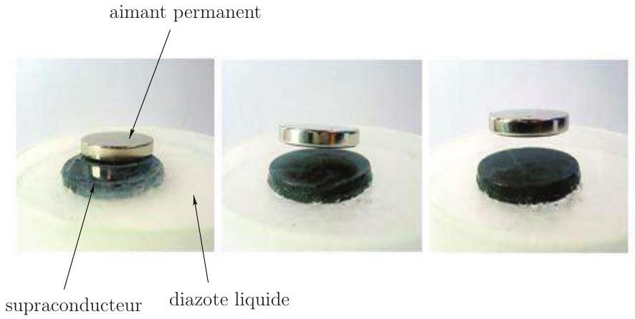
Fig. 2 - Mise en évidence expérimentale de l'effet Meissner réalisée par J. Bobroff (LPS).
D'un point de vue microscopique, le supraconducteur crée des courants électriques qui s'opposent complètement à ce champ magnétique.
A1. En l'absence de supraconduction et de basses températures, à quelle condition peut-on observer un phénomène d'induction?
A2. Au vu de l'expérience proposée, quelle est la différence fondamentale avec le phénomène d'induction évoqué à la question A1.
L'effet Meissner ne peut pas être décrit en utilisant la théorie électromagnétique classique. Cependant, d'un point de vue purement électrique, le supraconducteur présente une résistance électrique rigoureusement nulle et ressemble donc à un conducteur électrique parfait.
Dans les questions A3 à A5, on s'intéresse à un conducteur électrique de conductivité $γ$ soumis un champ électrique $\vec{E}$.
A3. Rappeler la loi d'Ohm locale.
A4. Qu'appelle-t-on conducteur parfait? Que peut-on en déduire sur le champ électrique en son sein?
A5. À partir d'une des équations de Maxwell, en déduire que le champ magnétique $\vec{B}$ à l'intérieur du conducteur parfait est forcément un champ stationnaire.
On se propose de modéliser le supraconducteur par une boucle de courant circulaire de rayon R, parcourue par un courant d'intensité $I$. On veut estimer l'ordre de grandeur de l'intensité I nécessaire pour faire léviter l'aimant d'une hauteur $h$, estimée d'après la figure 2.
A6. Donner l'expression du moment magnétique $\vec{μ}$ de la boucle de courant.
En présence d'un champ magnétique $\vec{B}$, la boucle de courant va subir une force
$$\vec{F}=\vec{grad}(\vec{μ}⋅\vec{B})$$
L'aimant permanent possède un moment magnétique $M_{1}=10 A⋅{ m}^{2}$. On donne l'expression du champ magnétique créé par un moment magnétique $\vec{M}$ à une distance $\vec{OM}=r\vec{e_{r}}$ de son centre :
$$\vec{B}(\vec{r})=\frac{μ_{0}}{4πr^{3}}\left[3\left(\vec{M}⋅\vec{e_{r}}\right)\vec{e_{r}}−\vec{M}\right]$$
A7. Exprimer l'ordre de grandeur du champ magnétique créé par l'aimant ressenti au niveau du supraconducteur.
A8. Estimer par un raisonnement simple l'ordre de grandeur de l'intensité I nécessaire pour observer la lévitation à une hauteur $h$ de l'aimant de la figure 2. On prendra une masse de 40 g pour l'aimant permanent.
B / Champ magnétique dans le supraconducteur
Pour expulser le champ magnétique, ce dernier doit être rigoureusement nul dans le supraconducteur contrairement à un conducteur parfait où on a seulement un champ stationnaire, a priori non nul d'après $A5$.
Pour expliquer cette différence, les frères London (1935) ont postulé que les électrons dans un supraconducteur ne suivent pas les mêmes lois que ceux du conducteur parfait. Ils montrèrent que la densité volumique de courant $\vec{ȷ}$ dans le supraconducteur s'écrit
$$\vec{rot}\vec{ȷ}=−\frac{1}{μ_{0}λ^{2}}\vec{B}$$
avec $\vec{B}$ le champ magnétique dans le supraconducteur, $λ$ une constante telle que $λ=\sqrt{m/\left(μ_{0}ne^{2}\right)}$ où $m$ est la masse de l'électron, $n$ la densité d'électrons supraconducteurs, $e$ la charge de l'électron et $μ_{0}$ la perméabilité magnétique du vide.
B1. Montrer que $λ$ est homogène à une longueur.
B2. Déterminer la valeur numérique de $λ$ pour $n={10}^{29}{ m}^{−3}$.
Dans toute la suite de cette partie, on se place en régime permanent.
B3. Montrer que l'équation différentielle vérifiée par le champ magnétique $\vec{B}$ dans le supraconducteur s'écrit alors
$$\vec{Δ}\vec{B}=\frac{1}{λ^{2}}\vec{B}$$
On s'intéresse maintenant à un supraconducteur d'épaisseur $2d$ selon la direction ( $Ox$ ) et infini selon $(Oy)$ et $(Oz)$. On choisit l'origine du repère orthonormé direct ( $Oxyz$ ) au milieu de plaque. La plaque supérieure (respectivement inférieure) se situe en $x=d$ (respectivement $x=−d$ ). Cette plaque est plongée dans un champ magnétique qui, en l'absence de plaque, est statique et uniforme tel que ${\vec{B}}_{\text{ext }}=B_{\text{ext }}\vec{e_{z}}$. On supposera que le champ magnétique est continu au niveau de chaque interface $x=±d$. Le système est représenté ci-dessous (figure 3).
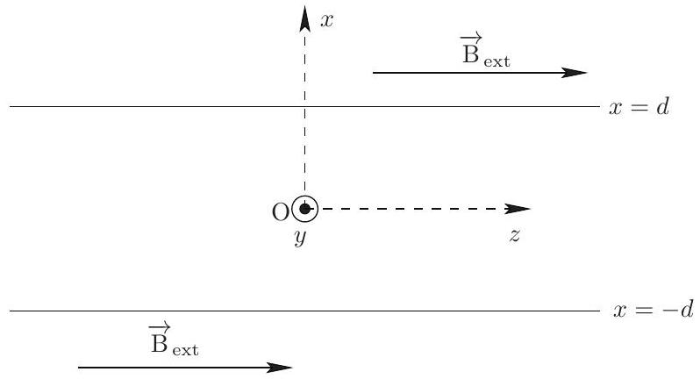
Fig. 3 - Schéma du supraconducteur dans le champ magnétique.
B4. Montrer que le champ magnétique dans le supraconducteur est de la forme $\vec{B}=B(x)\vec{e_{z}}$.
B5. Pour une équation différentielle du type $f^{′′}−f=0$, les solutions générales peuvent se mettre sous la forme $f(ξ)=Ach(ξ)+Csh(ξ)$ où ch et sh sont respectivement les cosinus et sinus hyperbolique rappelés en annexe. Résoudre l'équation différentielle de la question B3 et établir que
$$B(x)=B_{\text{ext }}\frac{ch(α)}{ch(β)}$$
avec $α$ et $β$ des expressions à déterminer en fonction de $x,d$ et $λ$.
B6. Citer un autre phénomène électromagnétique décrit par une équation formellement équivalente. En déduire la signification physique de $λ$.
B7. Tracer l'allure de $B(x)$ pour $d=λ$ et $d=50λ$. En déduire à quelle condition sur $d$ le champ magnétique moyen peut être considéré comme nul à l'intérieur du supraconducteur (effet Meissner).
B8. À partir de l'expérience de la partie A (figure 2) et de la question B7, vérifier si la condition précédente est bien vérifiée.
B9. Calculer l'expression littérale de la densité de courant volumique $\vec{ȷ}=j(x)\vec{e_{y}}$.
B10. Tracer $j(x)$ pour $d=λ$ et $d=50λ$. Pour $d=50λ$, comment peut-on qualifier la densité de courant dans le supraconducteur?
B11.Estimer l'intensité du courant dans le supraconducteur pour un champ magnétique extérieur de $5×{10}^{−3} T$. Comparer cette valeur à celle de la question A.8. Conclure.
DEUXIÈME PARTIE Intérêt des supraconducteurs ( $∼$ 20min)
L'utilisation des supraconducteurs pour transporter l'électricité est croissante. En effet, leur résistance électrique étant nulle, les pertes par effet Joule le sont aussi. Plusieurs entreprises cherchent à utiliser ces supraconducteurs pour remplacer les câbles électriques actuels, essentiellement constitués de cuivre ou d'aluminium, afin de limiter ces pertes.
Projet AmpaCity
Document 1 : Projet Ampacity, traduit de l'article RWE Deutschland, Nexans and KIT launch "AmpaCity" project, www.nexans.com :
Paris, le 19 janvier 2012 - Le projet AmpaCity est lancé : le groupe allemand RWE et ses partenaires commerciaux commencent à remplacer un câble haute tension de longueur égale à 1 km par un câble supraconducteur. Ce câble supraconducteur, le plus long du monde, permet de relier deux transformateurs électriques dans la ville d'Essen en Allemagne. Le câble supraconducteur est conçu pour transférer une puissance maximale de 40 MW sous une tension électrique maximale de 10 kV .
Document 2 : D'après des données du site de la RTE (Réseau de transport d'électricité) :
L'utilisation de câbles avec une gaine protectrice est très fréquente de nos jours [...]. On donne une coupe de ces câbles dont le conducteur principal est constitué de cuivre. La taille approximative du câble entier est indiquée sur la figure.
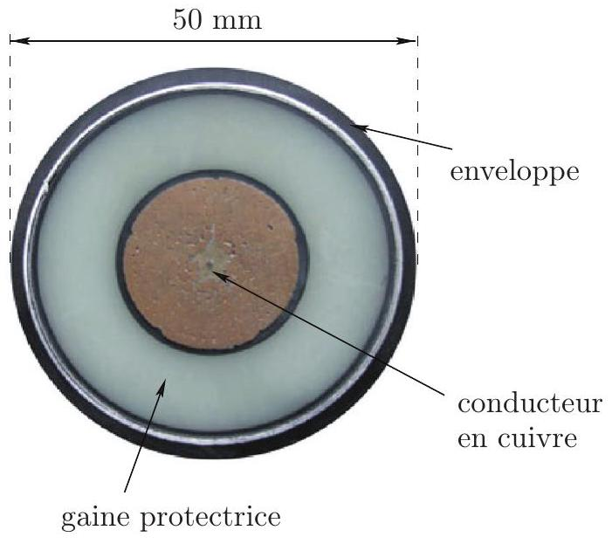
Document 3 : Données issues de Incendies et explosions d'atmosphère, de Jean-Claude Martin
On donne quelques coefficients conducto-convectifs $h$ de la loi de Newton pour différentes configurations (libre ou forcée) avec différents milieux :
- En convection naturelle :
Milieu | $$h\left( W.K^{−1}.m^{−2}\right)$$
air | 5
eau | 50

- En convection forcée :
Milieu | $$h\left( W⋅{ K}^{−1}⋅{ m}^{−2}\right)$$
air | 50
eau | 300

C / Résolution de problème
C1. Estimer la durée que le câble de cuivre du document 2 mettrait pour fondre lorsqu'il est soumis aux mêmes conditions expérimentales que le câble supraconducteur.
Cette résolution de problème devra présenter de manière claire une démarche scientifique détaillée et basée sur les documents. La démarche devra aboutir dans un premier temps à une expression littérale de la durée recherchée puis à une application numérique.
Un commentaire pertinent et argumenté permettant de valider la réponse fournie sera le bienvenu.
TROISIÈME PARTIE Jonction Josephson ( $∼$ 1h10)
Dans cette partie, on s'intéresse à une application directe des supraconducteurs : la jonction Josephson. Cette dernière est constituée de deux supraconducteurs en regard séparés par un isolant d'épaisseur d, typiquement de quelques nanomètres. Dans les supraconducteurs, deux électrons s'apparient pour former une paire de Cooper de charge électrique $−2e$ et permettent de rendre compte des phénomènes quantiques observés.
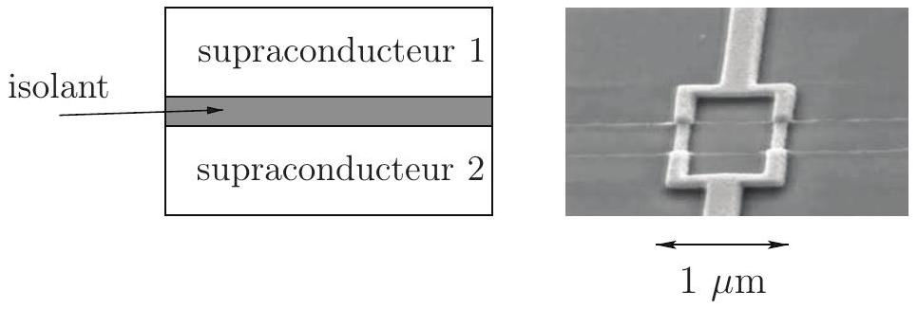
Fig. 4 - À gauche : schéma d'une jonction Josephson. À droite : photographie réelle d'une jonction Josephson dans un circuit électrique.
D / Description du phénomène
En 1962, B. D. Josephson prédit l'existence d'un courant macroscopique à travers la jonction même en l'absence de différence de potentiel électrique entre les deux supraconducteurs. On se propose de rendre compte de cette prédiction sur un modèle simple de jonction.
Lorsque l'épaisseur de l'isolant est suffisamment faible (de l'ordre de 1 nm ) par rapport à la taille des supraconducteurs, les paires de Cooper peuvent traverser l'isolant par effet tunnel.
D1. Rappeler ce qu'est l'effet tunnel en expliquant brièvement en quoi celui-ci est un effet quantique.
L'état quantique d'une paire de Cooper dans le supraconducteur 1 (respectivement 2) peut être représenté par une fonction d'onde notée $φ_{1}(t)$ (respectivement $φ_{2}(t)$ ). On admet que $φ_{j}(t)(j=1,2)$ se met sous la forme $φ_{j}(t)=\sqrt{N_{j}(t)}e^{iθ_{j}(t)}$ avec $N_{j}$ le nombre de paires de Cooper et $θ_{j}$ la phase dans le supraconducteur $j$. Les densités sont supposées uniformes de part et d'autre de la jonction. En présence du couplage par effet tunnel, les porteurs de charge peuvent traverser la jonction, ce qui introduit un couplage entre $φ_{1}$ et $φ_{2}$ que l'on décrit à l'aide d'un paramètre K supposé connu. Les équations de Schrödinger vérifiées par $φ_{1}$ et $φ_{2}$ s'écrivent
$$\frac{ih}{2π}\frac{ dφ_{1}}{ dt}=Kφ_{2}(t) \text{ et } \frac{ih}{2π}\frac{ dφ_{2}}{ dt}=Kφ_{1}(t)$$
D2. À partir du système d'équations et des expressions de $φ_{j}(t)(j=1,2)$, montrer que
$$\frac{dN_{1}}{ dt}=\frac{4πK}{h}\sqrt{N_{1}N_{2}}sin⁡\left(θ_{2}(t)−θ_{1}(t)\right)$$
D3. On obtient l'équation différentielle pour $N_{2}$ en permutant les indices 1 et 2 . On en déduit que $\frac{dN_{1}}{ dt}=−\frac{dN_{2}}{ dt}$ : que signifie physiquement cette expression?
D4. Montrer que les paires de Cooper de charge $−2e$ dans le supraconducteur 1 créent un courant d'intensité $I_{s}$ tel que
$$I_{s}=I_{c}sin⁡ϕ(t)$$
où on précisera l'expression de $I_{c}$ et de $ϕ$ en fonction de $e,N_{1},N_{2},K,h,θ_{2}$ et $θ_{1}$.
E / Caractéristique tension-courant
Dans la partie précédente, on a montré qu'un courant de la forme $I_{s}=I_{c}sin⁡ϕ(t)$ peut traverser l'isolant, où $I_{c}$ est appelé courant critique caractéristique de la jonction Josephson. La représentation électrique d'une jonction Josephson est donnée en figure 5. Lorsqu'il existe une tension électrique $V$ aux bornes de la jonction Josephson, on peut montrer que
$$\frac{dϕ}{ dt}=\frac{4πe}{h}V$$
Dans la partie précédente, les effets capacitif et résistif d'une jonction Josephson ont été négligés. Afin de les prendre en compte, il faut rajouter un condensateur de capacité $C$ et une résistance de valeur $R$ en parallèle de la jonction. La représentation réelle de la jonction est donnée en figure 5.
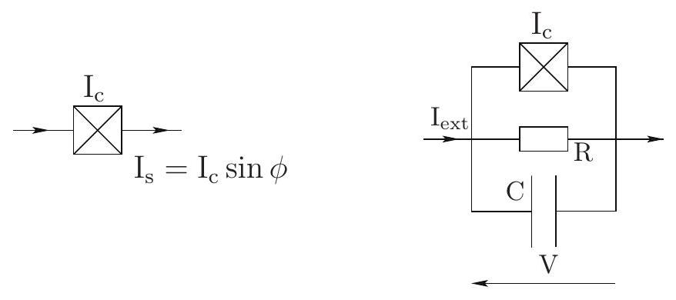
Fig. 5 - Représentations électriques d'une jonction Josephson. À gauche, idéale, à droite réelle.
Dans cette partie, on étudie la caractéristique électrique de la jonction réelle lorsqu'elle est soumise à un échelon de courant de valeur $I_{\text{ext }}$.
E1. À partir de la loi des nœuds et des relations précédentes, montrer que
$$I_{ext}=\frac{Ch}{4πe}\frac{{ d}^{2}ϕ}{ dt^{2}}+\frac{h}{4πeR}\frac{ dϕ}{ dt}+I_{c}sin⁡ϕ(t)$$
On se propose d'étudier désormais une analogie mécanique à notre problème.
On considère un point matériel M de masse $m$, fixé à une barre rigide de masse négligeable devant $m$. Le pendule est soumis à un couple extérieur $\vec{Γ}=Γ_{\text{ext }}\vec{e_{z}}$ où $Γ_{\text{ext }}$ est un couple constant supposé connu. De plus, la masse M est soumise à un couple de frottement extérieur $−η\overset{˙}{θ}\vec{e_{z}}$ avec $η$ supposé aussi connu. Le dispositif est représenté sur la figure 6 . L'application du théorème du moment cinétique appliqué au point M donne :
$$Γ_{ext}=J\overset{¨}{θ}+η\overset{˙}{θ}+mgℓsin⁡θ$$
avec $J$ le moment d'inertie du système.
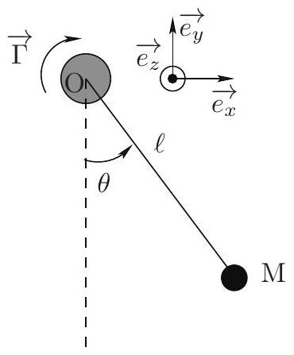
Fig. 6 - Schéma du pendule soumis à un couple extérieur et à un couple de frottement.
E2. En comparant les équations électrique et mécanique, donner l'équivalent mécanique des grandeurs $R,ϕ,I_{\text{ext }},C$, du courant Josephson $I_{c}sin⁡ϕ$ et de la tension $V$.
Dans la suite, on prendra $η=0$.
E3. À partir de l'équation mécanique donnée dans l'énoncé, faire apparaitre un bilan de puissance et interpréter les différents termes. Montrer que l'énergie potentielle $E_{p}$ du système est de la forme (à une constante près fixée à zéro pour ce problème)
$$E_{p}(θ)=−mgℓcos⁡θ−Γ_{ext}θ=−mgℓ\left(cos⁡θ+\frac{Γ_{ext}}{mgℓ}θ\right)$$
On représente dans le document réponse le profil d'énergie potentielle en fonction de $θ$ pour différentes valeurs du paramètre $Γ_{\text{ext }}/mgℓ$.
E4. Indiquer sur la courbe du document réponse les différentes positions d'équilibre lorsqu'elles existent et préciser leurs stabilités.
E5. En analysant les différentes courbes sur le document réponse, préciser ce que l'on peut dire pour $Γ_{\text{ext }}<mgℓ$ et $Γ_{\text{ext }}>mgℓ$.
L'analogie mécanique a permis de montrer que la jonction réelle avait deux comportements différents selon les valeurs de certains de ses paramètres. On se propose maintenant d'étudier la caractéristique électrique.
Dans toute cette partie, on travaille avec des variables adimensionnées $κ=I_{\text{ext }}/I_{c}$, $τ=ω_{J}t$ et un paramètre $β_{J}$.
E6. Montrer que l'équation différentielle électrique de la question E1 se met sous la forme suivante, pour laquelle on donnera les expressions de $ω_{J}$ et $β_{J}$.
$$κ=\frac{d^{2}ϕ}{ dτ^{2}}+β_{J}\frac{ dϕ}{ dτ}+sin⁡ϕ(τ)$$
Étudions dans un premier temps le cas $β_{J}≫1$, appelé cas statique. Dans notre problème, la tension $V$ dépend du temps. La grandeur pertinente est donc la moyenne temporelle $⟨V(t)⟩$. Dans le cas $β_{J}≫1$, l'équation de la question E6 se résout analytiquement et on trouve
$$\left\{\begin{matrix}⟨V(t)⟩=±R\sqrt{I_{ext}^{2}−I_{c}^{2}} \text{ pour } \left|I_{ext}\right|≥I_{c} \\ ⟨V(t)⟩=0\text{ sinon }\end{matrix}\right.$$
E7. La condition $β_{J}≫1$ est-elle vérifiée pour des petites ou des grandes capacités? Comment le circuit électrique se simplifie-t-il dans ce cas ?
E8. Que devient le circuit simplifié de la question E7 lorsque $I_{\text{ext }}≫I_{c}$ ? Interpréter.
On donne le résultat expérimental de la caractéristique tension-courant obtenue par Courtois, Meschke, Peltonen et Pekola (2008) en figure 7.
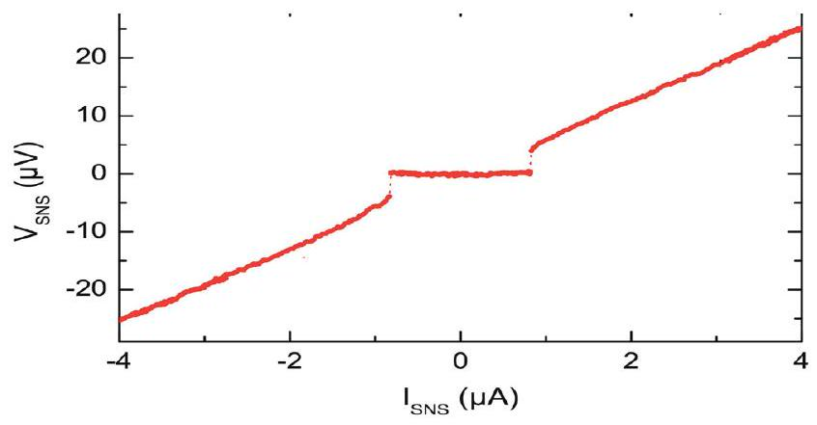
Fig. 7 - Caractéristique électrique expérimentale obtenue par Courtois, Meschke, Peltonen et Pekola (2008). On mesure la tension moyenne $V_{SNS}$ aux bornes de la jonction Josephson en fonction du courant extérieur $I_{SNS}$.
E9. À partir du graphe expérimental, déterminer la valeur de $I_{c}$ et celle de la résistance $R$ du circuit. On prendra soin de bien expliquer le raisonnement.
Lorsque la condition $β_{J}≫1$ n'est plus vérifiée, il n'existe pas de solution analytique au problème. On utilise donc une résolution numérique qui permet de tracer le diagramme de phase $(dϕ/dτ,ϕ(τ))$.
E10. À quelles conditions sur l'équation de la question E6 retrouve-t-on l'équation d'un pendule simple sans frottement? Représenter soigneusement le portrait de phase pour différentes vitesses initiales.
On se place à $β_{J}=0,6$ et on représente les diagrammes de phase obtenus numériquement pour différentes valeurs de $κ$ (figures 8 et 9 ). Les courbes d'un même diagramme sont toutes tracées avec des conditions initiales différentes représentées par des points.
E11. À partir des diagrammes de phase, commenter l'évolution de la tension $V$ aux bornes de la jonction. On rappelle que $V=\frac{h}{4πe}\frac{ dϕ}{ dt}$.
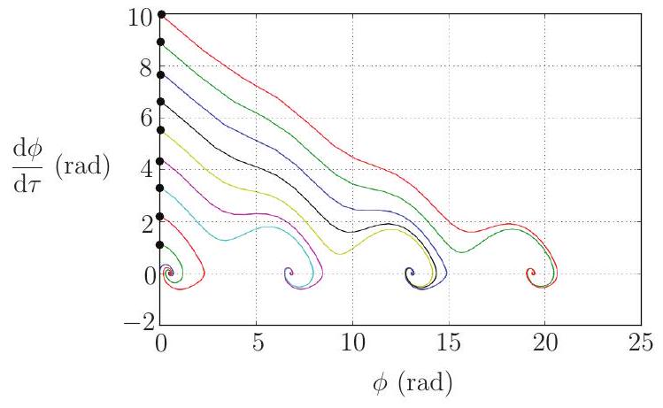
Fig. 8 - Diagramme de phase pour $κ=0,5$
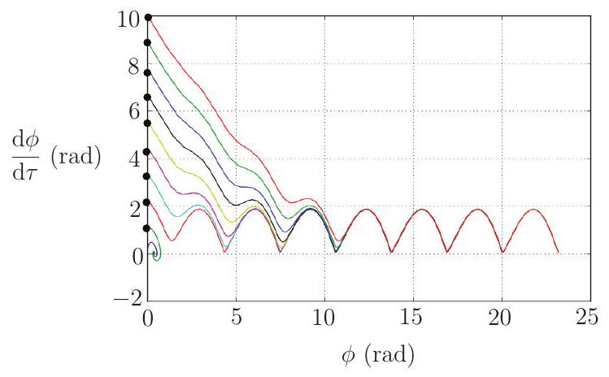
Fig. 9 - Diagramme de phase pour $κ=0,699$
QUATRIÈME PARTIE Refroidissement du supraconducteur ( $∼30 min$ )
Pour arriver à de telles températures critiques, le supraconducteur doit être refroidi en utilisant des procédés sophistiqués. Pour les supraconducteurs haute-température, type cuprates, les températures critiques sont facilement atteignables en utilisant du diazote liquide. Dans cette partie, on étudie le processus de Linde-Hampson de liquéfaction du diazote.
Le principe de la machine est représenté en figure 10.
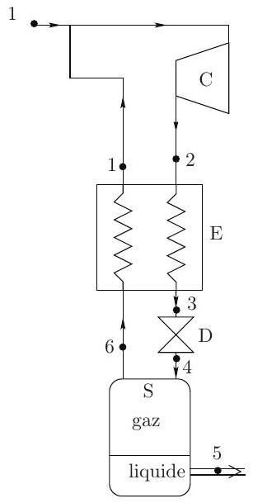
Fig. 10 - Cycle de Linde-Hampson
- Au repère 1 , le diazote entre dans le compresseur, noté C , dans l'état 1 à la pression $P_{1}=1$ bar et à la température $T_{1}=290 K$.
- Dans le compresseur, le diazote subit une compression isotherme réversible qui l'amène au repère 2 à la pression $P_{2}=200$ bar.
- Le diazote sortant du compresseur passe dans l'échangeur thermique E (repère 3 ) où il y est refroidi à pression constante.
- Le détendeur D détend le gaz jusqu'à la pression atmosphérique $P_{1}$. Le détendeur est un simple robinet et ne comporte donc pas de parties mobiles. À sa sortie, le diazote est un mélange de gaz et de liquide.
- Le liquide formé est extrait au niveau du séparateur $S$ et la vapeur saturée (repère 6) est renvoyée dans l'échangeur thermique E. Le repère 5 ne fait pas partie du cycle. Le diazote gazeux est ramené à l'état 1 à la sortie de l'échangeur E .
- Le détendeur D , le séparateur S , l'échangeur E et tous les circuits de liaison sont supposés parfaitement calorifugés. Lors du passage dans le séparateur et l'échangeur thermique, les transformations sont considérées comme isobares.
F / Premier et deuxième principes dans un écoulement
Prenons un fluide qui s'écoule en passant d'un état thermodynamique 1 à un état thermodynamique 2. Ce dernier échange de l'énergie avec l'extérieur sous forme de travail et de
transfert thermique. L'écoulement est considéré permanent dans toute la suite du problème.
Les principes appliquées à chaque organe s'écrivent
$$\left\{\begin{matrix}h_{s}−h_{e} & =w_{u}+q \\ s_{s}−s_{e} & =\frac{q}{T_{ext}}+s_{c} \text{ avec } s_{c}≥0\end{matrix}\right.$$
F1. Quelle est la signification de chaque terme du système d'équations précédent.
F2. Quelle hypothèse fondamentale permet d'établir ce système?
G / Étude du cycle
Le diagramme enthalpique ( $P,h$ ) est donné dans le document réponse.
G1. Placer les points $1,2,5$ et 6 sur le diagramme ( $P,h$ ) du document réponse.
G2. Par lecture graphique, déterminer pour ces points leurs enthalpies et entropies massiques.
On s'intéresse à la validité du modèle du gaz parfait.
G3. Pour un gaz parfait, comparer les isothermes et les isenthalpes dans un diagramme $(P,h)$.
G4. En déduire à partir du diagramme, dans quel domaine de pression on peut considérer le diazote comme un gaz parfait.
On étudie maintenant la transformation $1→2$ dans le compresseur.
G5. Comment se simplifie le deuxième principe pour une transformation isotherme réversible? En déduire l'expression du transfert thermique massique $q_{12}$. Faire l'application numérique.
G6. En déduire le travail massique $w_{12}$ fourni par le compresseur au système.
On s'intéresse à l'étude du détendeur (transformation $3→4$ ) et du séparateur (transformation $4→6$ ). On rappelle que l'étape 5 ne fait pas partie du cycle.
G7. Déterminer la nature de la transformation $3→4$.
G8. On note $y$ la fraction massique en diazote liquide. À partir du point 4 , le diazote est séparé en deux : le liquide d'enthalpie massique $h_{5}$ est extrait et le gaz d'enthalpie massique $h_{6}$ est envoyé dans l'échangeur thermique. Déterminer l'expression de $h_{4}$ en fonction de $y$, de l'enthalpie massique du liquide $h_{5}$ et celle du gaz $h_{6}$.
On regarde maintenant l'échangeur thermique E (transformation $2→3$ et $6→1$ ). On peut montrer en utilisant le premier principe que
$$h_{3}−h_{2}+(1−y)\left(h_{1}−h_{6}\right)=0$$
G9. En déduire l'expression de $y$ en fonction des enthalpies massiques $h_{1},h_{2}$ et $h_{5}$. Faire l'application numérique.
G10.Calculer numériquement le travail pour extraire 1 kg d'azote liquide.
G11.En utilisant la question G9, placer le point 4 sur le diagramme ( $P,h$ ). En déduire l'enthalpie massique $h_{4}$ et l'entropie massique $s_{4}$.
G12.Placer alors le point 3 sur le diagramme ( $P,h$ ). En déduire l'enthalpie massique $h_{3}$ et l'entropie massique $s_{3}$.
G13.Calculer la différence entre les entropies à l'entrée et à la sortie du détendeur. En déduire l'entropie massique créée. Préciser l'origine de l'irréversibilité si elle existe.
G14.Sachant que le prix du kWh (kilowatt-heure) en France en 2017 est de 0,15 euros, déterminer l'énergie nécessaire et le coût pour liquéfier un volume de 10 L de diazote.
CINQUIÈME PARTIE Chimie du supraconducteur ( $∼$ 1h)
Depuis la découverte du phénomène de supraconductivité, une partie de la recherche dans ce domaine vise à découvrir de nouveaux matériaux supraconducteurs à haute température critique. En effet, les matériaux actuels nécessitent d'utiliser un système de refroidissement pour obtenir ces températures critiques au maximum de l'ordre de $130 K\left(−140 ^{∘}C\right)$. Une partie de la recherche sur ces matériaux consiste à en découvrir de nouveaux qui deviennent supraconducteurs à de hautes températures proches de la température ambiante (matériaux dit à "haute" température critique). En 2008, des chercheurs ont synthétisé des supraconducteurs contenants des atomes de fer ce qui a permis de mieux comprendre ce phénomène et constitue un pas vers la découverte de matériaux hautes températures.
I / Étude cristallographique du fer
Pour étudier en détails ces supraconducteurs ferriques, il faut se concentrer sur la structure électronique de l'élément fer.
I1. Donner la configuration électronique de l'atome de fer dans son état fondamental.
I2. En déduire, en le justifiant, les ions les plus courants de cet élément.
À pression ambiante, le fer peut cristalliser sous différentes formes :
- pour des températures inférieures à ${912}^{∘}C$ : le fer, appelé fer- $α$, cristallise dans un système cubique centré (CC). La structure cristallographique est donnée en figure 11;
- pour des températures entre ${912}^{∘}C$ et ${1538}^{∘}C$ : le fer, appelé fer- $γ$, cristallise dans un système cubique faces centrées (CFC).
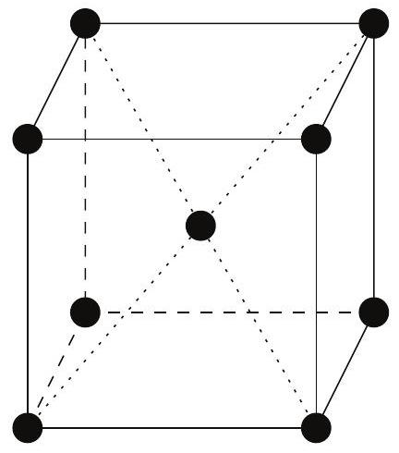
Fig. 11 - Structure cubique centré (CC).
I3. Représenter la maille élémentaire de type CFC.
I4. Pour les deux structures, quel est le nombre d'atomes de fer par maille?
I5. Dans chaque structure, comment s'effectue le contact entre les atomes dans le cas de la compacité maximale? En déduire la relation entre le paramètre de maille $a$ et le rayon atomique $r$ dans chacune des structures dans cette situation particulière.
I6. En déduire les masses volumiques théoriques du fer- $α$ et du fer- $γ$.
On donne la structure d'un supraconducteur haute température contenant du fer, du baryum et de l'arsenic, de formule chimique ${Ba}_{x}{Fe}_{y}{As}_{z}$ (figure 12). On représente aussi une coupe selon la diagonale $(ABCD)$ de la maille rectangulaire pour plus de clarté.
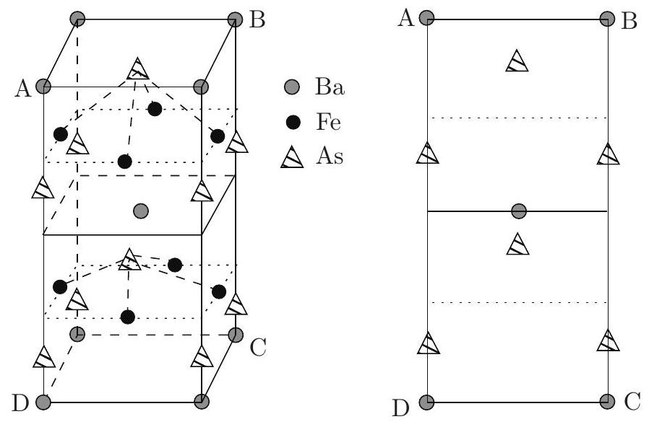
Fig. 12 - Représentation d'une maille de la structure cristallographique de ${Ba}_{x}{Fe}_{y}{As}_{z}$ et une coupe selon (ABCD).
I7. Calculer le nombre d'atomes de baryum (Ba), de fer (Fe) et d'arsenic (As) dans une maille du supraconducteur représenté figure 12.
I8. En déduire la formule de l'alliage du supraconducteur pour laquelle $x$ est le plus petit entier possible.
J / Stabilité du fer en solution aqueuse
Les espèces prises en compte sont : ${Fe}_{(s)},{Fe}_{(aq)}^{2+},{Fe}_{(aq)}^{3+},Fe(OH)_{3( s)}$ et $Fe(OH)_{2( s)}$. On supposera que la concentration totale en espèce dissoute est de ${10}^{−2}$ mol. $L^{−1}$. L'allure du diagramme $E−pH$ du fer est donnée figure 13. On superpose en pointillé le diagramme $E−pH$ de l'eau. On supposera les pressions égales à la pression standard, soit $P\left(H_{2}\right)=P\left(O_{2}\right)=P^{∘}=1$ bar.
J1. Écrire les deux demi-réactions d'oxydoréduction dans lesquelles interviennent les couples de l'eau. En déduire les deux équations des deux droites en pointillés sur la figure 13 de l'énoncé.
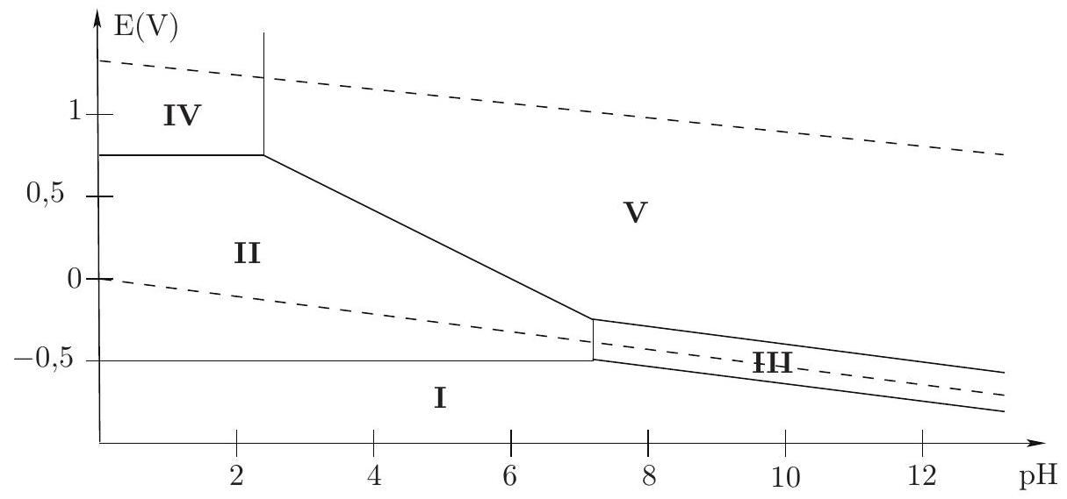
Fig. 13 - Diagramme E-pH du fer.
J2. Sur le document réponse, placer les différentes espèces du fer (numérotées de I à V), l'eau, le dioxygène et le dihydrogène.
J3. Déterminer la pente de la frontière entre les domaines II et V.
J4. Établir la valeur du pH de la frontière entre les domaines IV et V et vérifier cette valeur avec la figure 13.
Comme pour le fer, le cuivre qui constitue certains câbles classiques, peut s'oxyder par le dioxygène dissous dans l'eau. On doit donc le protéger. Pour y arriver, on utilise des anodes sacrificielles de fer.
J5. Justifier l'utilisation du fer pour protéger le cuivre.
Lorsqu'on protège du cuivre par une anode en fer (méthode de l'anode sacrificielle), un courant de protection s'établit au niveau de la surface $S$ du câble en cuivre. Sa densité surfacique de courant moyenne vaut $j=0,05 A.m^{−2}$.
J6. Proposer deux autres méthodes de protection contre la corrosion en détaillant brièvement.
J7. Estimer la masse de fer nécessaire pour protéger un câble de cuivre de rayon $r=1 cm$ et de longueur $L=1 km$ pendant une durée de 10 ans.
K / Détermination expérimentale de la composition de ${Ba}_{x}{Fe}_{y}{As}_{z}$
Lorsque l'on veut construire des câbles supraconducteurs pour transmettre l'énergie électrique par exemple, plusieurs phénomènes physiques et chimiques sont à prendre en compte. Par exemple, pour des supraconducteurs contenant du fer, le nombre d'atomes fer ne doit pas être trop élevé (3-4 atomes par maille), sinon ces derniers peuvent faire perdre au matériau son état supraconducteur à cause de leurs effets magnétiques.
Les supraconducteurs de formule générale ${Ba}_{x}{Fe}_{y}{As}_{z}$ contiennent des atomes de fer en proportions variables. Dans cette partie, on prendra un supraconducteur particulier où $x=1$ et $z=2$. La détermination expérimentale de sa composition peut s'effectuer en réalisant l'expérience suivante :
- On dissout 100 g d'une pastille supraconductrice ${BaFe}_{y}{As}_{2}$ dans une solution d'acide chlorhydrique molaire;
- On réalise ensuite un dosage potentiométrique des ions ${Fe}^{2+}$ par une solution aqueuse de permanganate de potassium ( $K^{+},{MnO}_{4}^{−}$) de concentration connue $C_{1}=1 mol.L^{−1}$. Le pH est maintenu constamment proche de 0 .
K1. En s'appuyant sur le diagramme $E−pH$, quelle réaction d'oxydoréduction s'attendon à observer pour le fer en solution aqueuse à $pH=0$ ? Calculer numériquement la constante d'équilibre de cette réaction.
Pour le montage potentiométrique, on utilise une électrode de platine et une électrode au calomel saturé.
K2. Pourquoi a-t-on besoin de deux électrodes?
K3. Faire un schéma complet du montage potentiométrique.
On s'intéresse maintenant au dosage à proprement parler.
K4. Quelle(s) propriété(s) doit présenter une réaction si l'on souhaite l'utiliser pour un dosage?
K5. Écrire l'équation chimique du dosage et calculer numériquement la constante d'équilibre de cette réaction.
On donne sur le document réponse la courbe potentiométrique obtenue expérimentalement.
K6. Comment aurait-on pu repérer l'équivalence visuellement?
K7. Montrer analytiquement qu'à la demi-équivalence ( $V=V_{\text{eq }}/2$ ) on peut remonter au potentiel standard du couple ${Fe}^{3+}/{Fe}^{2+}$.
K8. En utilisant la question précédente et la courbe potentiométrique, estimer la valeur de $E^{∘}\left({Fe}^{3+}/{Fe}^{2+}\right)$. Commenter. Le potentiel de référence de l'électrode au calomel saturé est $E_{\text{ref }}=0,25 V$ à ${25}^{∘}C$.
K9. À partir des différentes équations chimiques et de la courbe potentiométrique, déterminer la quantité initiale d'ions ${Fe}^{2+}$.
K10.Un autre dosage non décrit ici permet d'obtenir la quantité de matière d'ions Baryum dans la pastille : $n\left({Ba}^{2+}\right)=0,25 mol$. En déduire la valeur de $y$.
DONNÉES
- Masse d'un électron : $m=9,1×{10}^{−31} kg$;
- Charge élémentaire : $e=1,6×{10}^{−19}C$;
- Perméabilité magnétique du vide : $μ_{0}=4π×{10}^{−7}H.m^{−1}$;
- Constante de Planck : $h=6,6×{10}^{−34}$ J.s ;
- Rotationnel en coordonées cartésiennes :
$$\vec{rot}\vec{f}=\left(\frac{∂f_{z}}{∂y}−\frac{∂f_{y}}{∂z}\right)\vec{e_{x}}+\left(\frac{∂f_{x}}{∂z}−\frac{∂f_{z}}{∂x}\right)\vec{e_{y}}+\left(\frac{∂f_{y}}{∂x}−\frac{∂f_{x}}{∂y}\right)\vec{e_{z}}$$
- Cosinus hyperbolique : $ch(x)=\frac{e^{x}+e^{−x}}{2}$.
- Sinus hyperbolique : $sh(x)=\frac{e^{x}−e^{−x}}{2}$.
- Élément cuivre :
- Masse volumique : $ρ_{Cu}=8,9×{10}^{3} kg⋅{ m}^{−3}$;
- Conductivité électrique du cuivre : $γ_{Cu}=6,0⋅{10}^{7}{ m}^{−1}⋅Ω^{−1}$;
- Température de fusion : $T_{\text{fus }}=1356 K$;
- Capacité thermique massique : $c_{cu}=390 J.K^{−1}.{kg}^{−1}$.
- Masse volumique du diazote liquide : $ρ_{N_{2}}=8,1×{10}^{2} kg⋅{ m}^{−3}$;
- Nombre d'Avogadro : $N_{a}=6,0×{10}^{23}{ mol}^{−1}$;
- Élément fer :
- Numéro atomique : $Z=26$;
- Masse molaire : $M_{Fe}=56 g.{mol}^{−1}$;
- Rayon atomique : $r_{Fe}=124pm$;
- Constante de Faraday : $F=9,7×{10}^{4}C.{mol}^{−1}$;
- Produits de solubilité à 298 K :
- $K_{s}\left(Fe(OH)_{2} _{(s)}\right)=7,9×{10}^{−15}$;
$$−K_{s}\left(Fe(OH)_{3( s)}\right)=6,3×{10}^{−38};$$
- Potentiels rédox standards à 298 K :
- $E^{∘}\left(H^{+}/H_{2}\right)=0,00 V$;
- $E^{∘}\left(O_{2}/H_{2}O\right)=1,23 V$;
- $E^{∘}\left({Fe}^{2+}/Fe\right)=−0,44 V$;
- $E^{∘}\left({Fe}^{3+}/{Fe}^{2+}\right)=0,77 V$;
- $E^{∘}\left({MnO}_{4}^{−}/{Mn}^{2+}\right)=1,51 V$;
$−E^{∘}\left({Cu}^{2+}/Cu\right)=+0,34 V$;
- à ${25}^{∘}C,\frac{RT}{F}ln⁡(x)=0,06log⁡(x)$;
- Masses molaire :
- Baryum : $137 g.{mol}^{−1}$;
- Arsenic : $75 g.{mol}^{−1}$.
Fin de l'épreuve
$$◻$$
L'usage de calculatrice est autorisé.
Cahier réponses
Épreuve de Physique-Chimie
MP
Concours e3a-2019
Toutes les réponses seront portées sur ce cahier de réponses à l'exclusion de toute autre copie
NE PAS DÉGRAFER
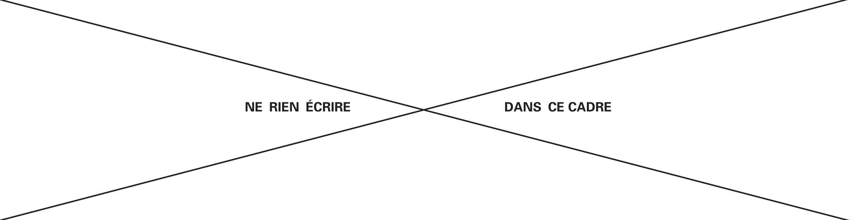
A / Comparaison avec l'électromagnétisme classique
A1. En l'absence de supraconduction et de basses températures, à quelle condition peut-on observer un phénomène d'induction?
$$◻$$
A2. Au vu de l'expérience proposée, quelle est la différence fondamentale avec le phénomène évoqué à la question A1?
$$◻$$
A3. Rappeler la loi d'Ohm locale.
$$◻$$
A4. Qu'appelle-t-on conducteur parfait? Que peut-on en déduire sur le champ électrique en son sein?
$$◻$$
A5. À partir d'une des équations de Maxwell, en déduire que le champ magnétique $\vec{B}$ à l'intérieur du conducteur parfait est forcément un champ stationnaire.
$$◻$$
A6. Donner l'expression du moment magnétique $\vec{μ}$ de la boucle de courant.
$$◻$$
A7. Exprimer l'ordre de grandeur du champ magnétique créé par l'aimant ressenti au niveau du supraconducteur.
$$◻$$
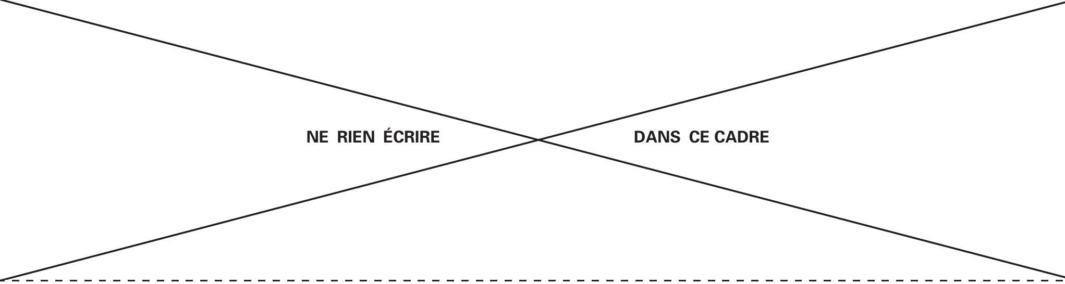
A8. Estimer par un raisonnement simple l'ordre de grandeur de l'intensité I nécessaire pour observer la lévitation à une hauteur $h$ de l'aimant de la figure 2 . On prendra une masse de 40 g pour l'aimant permanent.
$$◻$$
B / Champ magnétique dans le supraconducteur
B1. Montrer que $λ$ est homogène à une longueur.
$$◻$$
B2. Déterminer la valeur numérique de $λ$ pour $n={10}^{29}{ m}^{−3}$.
$$◻$$
B3. Montrer que l'équation différentielle vérifiée par le champ magnétique $\vec{B}$ dans le supraconducteur s'écrit
$$\vec{Δ}\vec{B}=\frac{1}{λ^{2}}\vec{B}$$
$$◻$$
B4. Montrer que le champ magnétique dans le supraconducteur est de la forme $\vec{B}=B(x)\vec{e_{z}}$.
$$◻$$
B5. Résoudre l'équation différentielle de la question B3 et établir que
$$B(x)=B_{\text{ext }}\frac{ch(α)}{ch(β)}$$
avec $α$ et $β$ des expressions à déterminer en fonction de $x,d$ et $λ$.
$$◻$$
B6. Citer un autre phénomène électromagnétique décrit par une solution formellement équivalente. En déduire la signification physique de $λ$.
$$◻$$
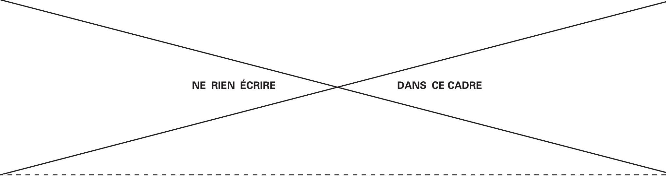
B7. Tracer l'allure de $B(x)$ pour $d=λ$ et $d=50λ$. En déduire à quelle condition sur $d$ le champ magnétique moyen peut être considéré comme nul à l'intérieur du supraconducteur (effet Meissner).
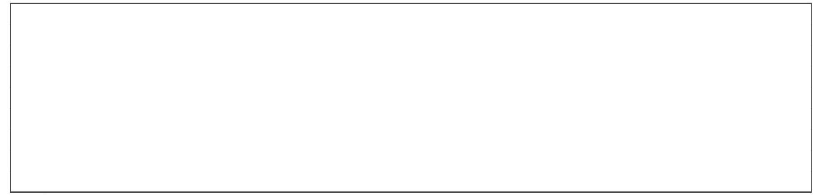
B8. À partir de l'expérience de la partie A (figure 2) et de la question B7, vérifier si la condition précédente est bien vérifiée.
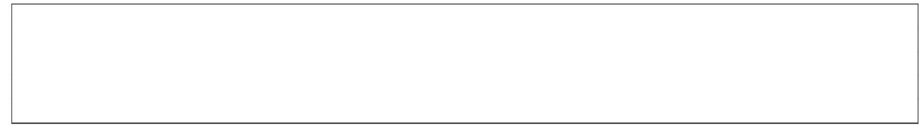
B9. Calculer l'expression littérale de la densité de courant volumique $\vec{ȷ}=j(x)\vec{e_{y}}$.
$$◻$$
B10. Tracer $j(x)$ pour $d=λ$ et $d=50λ$. Pour $d=50λ$, comment peut-on qualifier la densité de courant dans le supraconducteur?
$$◻$$
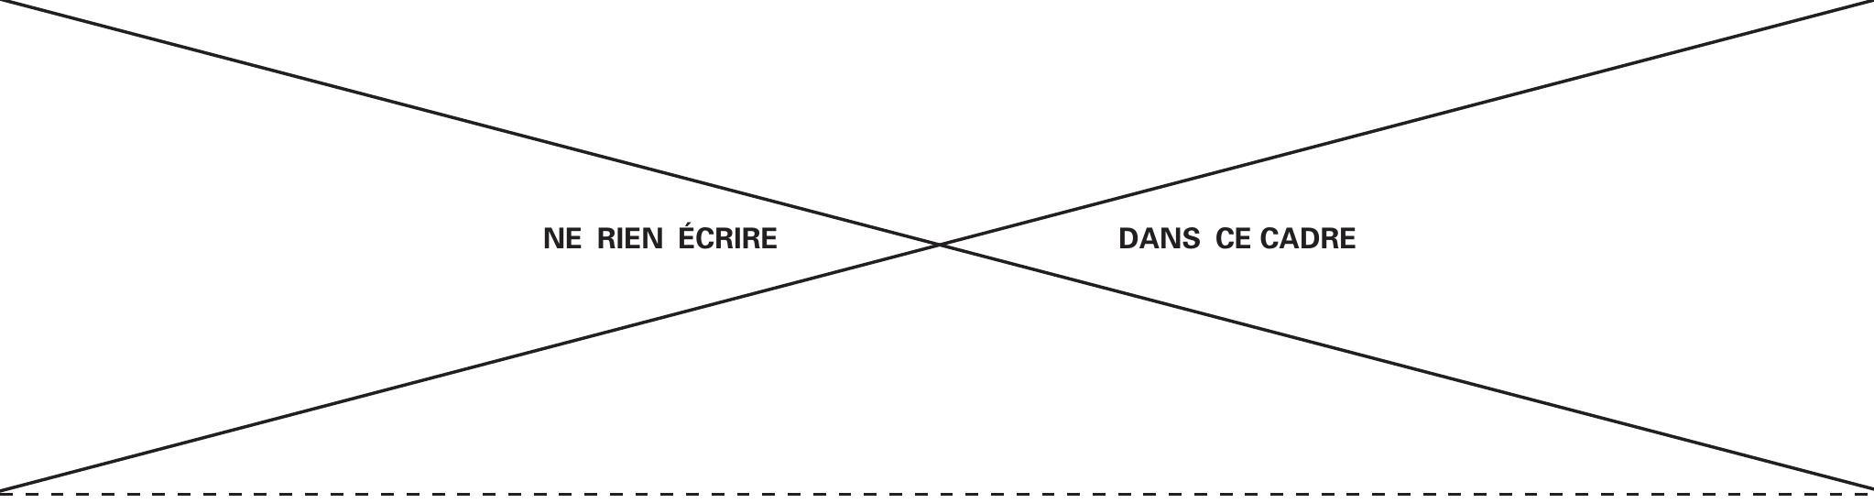
B11. Estimer l'intensité du courant dans le supraconducteur. Comparer cette valeur à celle de la question A.8. Conclure.
C / Résolution de problème
C1. Estimer la durée que le câble de cuivre du document 2 mettrait pour fondre lorsqu'il est soumis aux mêmes conditions expérimentales que le câble supraconducteur.
D / Description du phénomène
D1. Rappeler ce qu'est l'effet tunnel en expliquant brièvement en quoi celui-ci est un effet quantique.
$$◻$$
D2. À partir du système d'équations et des expressions de $φ_{j}(t)(j=1,2)$, montrer que
$$\frac{dN_{1}}{ dt}=\frac{4πK}{h}\sqrt{N_{1}N_{2}}sin⁡\left(θ_{2}(t)−θ_{1}(t)\right)$$
$$◻$$
D3. On obtient l'équation différentielle pour $N_{2}$ en permutant les indices 1 et 2 . On en déduit que $dN_{1}/dt=−dN_{2}/dt$ : que signifie physiquement cette expression?
$$◻$$
D4. Montrer que les paires de Cooper de charge $−2e$ dans le supraconducteur 1 créent un courant d'intensité $I_{s}$ tel que $I_{s}=I_{c}sin⁡ϕ(t)$ où on précisera l'expression de $I_{c}$ et de $ϕ$ en fonction de $e,N_{1}$, $N_{2},K,h,θ_{2}$ et $θ_{1}$.
$$◻$$
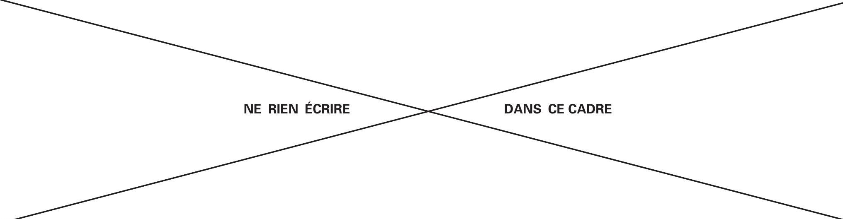
E / Caractéristique tension-courant
E1. À partir de la loi des nœuds et des relations précédentes, montrer que
$$I_{ext}=\frac{Ch}{4πe}\frac{{ d}^{2}ϕ}{ dt^{2}}+\frac{h}{4πeR}\frac{ dϕ}{ dt}+I_{c}sin⁡ϕ(t)$$
$$◻$$
E2. En comparant les équations électrique et mécanique, donner l'équivalent mécanique des grandeurs $R,ϕ,I_{\text{ext }},C$, du courant Josephson $I_{c}sin⁡ϕ$ et de la tension $V$.
$$◻$$
E3. À partir de l'équation mécanique donnée dans l'énoncé, faire apparaitre un bilan de puissance et interpréter les différents termes. Montrer que l'énergie potentielle $E_{p}$ du système est de la forme (à une constante près fixée à zéro pour ce problème).
$$E_{p}(θ)=−mgℓcos⁡θ−Γ_{ext}θ=−mgℓ\left(cos⁡θ+\frac{Γ_{ext}}{mgℓ}θ\right)$$
$$◻$$
E4. Indiquer sur la courbe du document réponse les différentes positions d'équilibre lorsqu'elles existent et préciser leurs stabilités.
$$◻$$
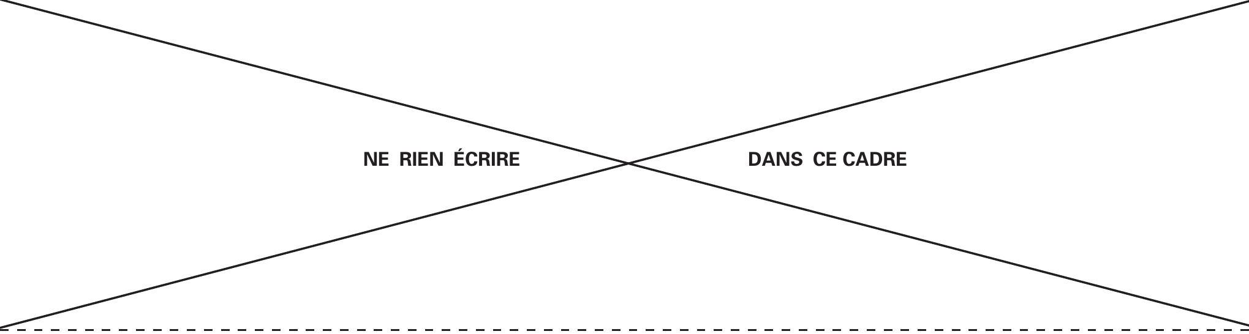

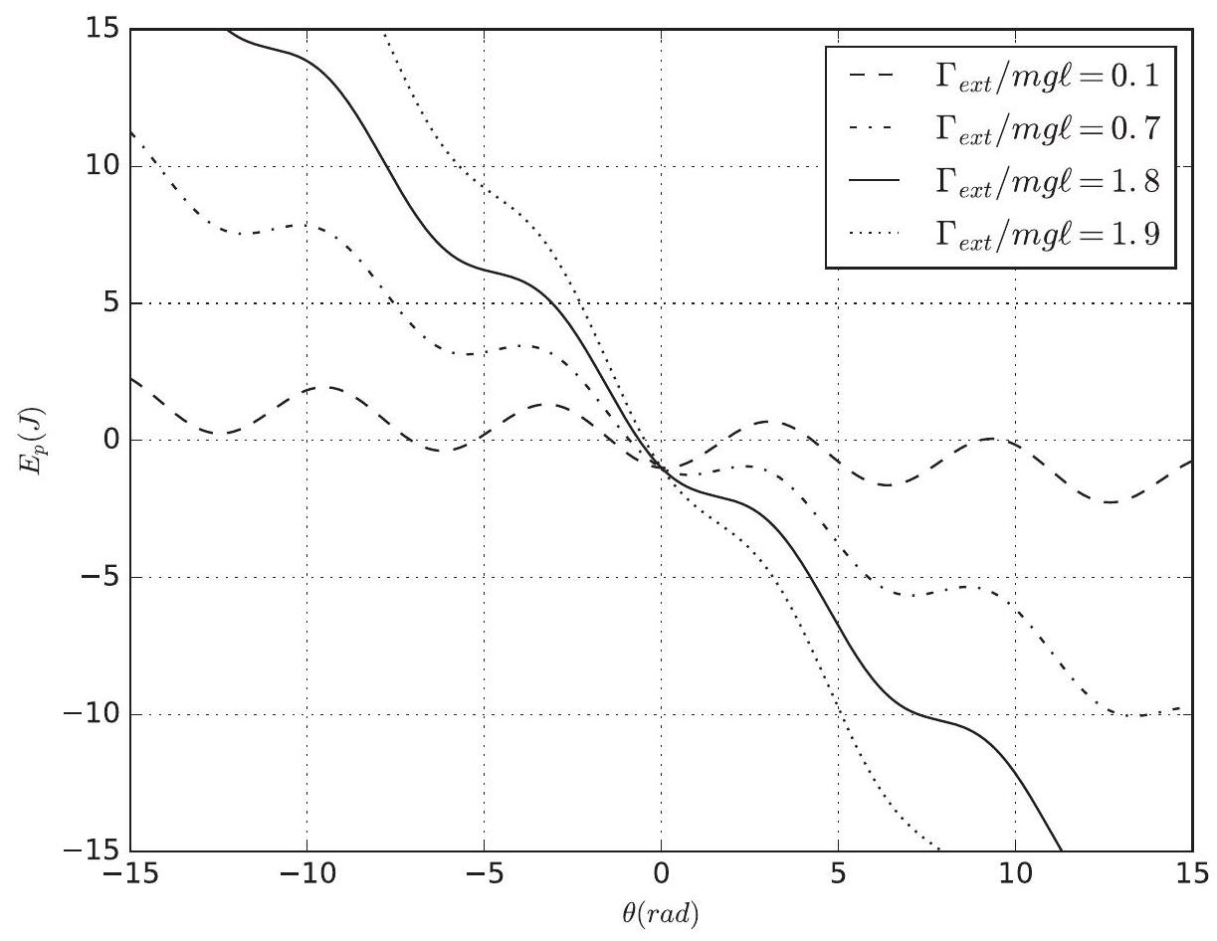
E5. En analysant les différentes courbes sur le document réponse, préciser ce que l'on peut dire pour $Γ_{\text{ext }}<mgℓ$ et $Γ_{\text{ext }}>mgℓ$.
$$◻$$
E6. Montrer que l'équation différentielle électrique de la question E1 se met sous la forme suivante, pour laquelle on donnera les expressions de $ω_{J}$ et $β_{J}$.
$$κ=\frac{d^{2}ϕ}{ dτ^{2}}+β_{J}\frac{ dϕ}{ dτ}+sin⁡ϕ(τ)$$
$$◻$$
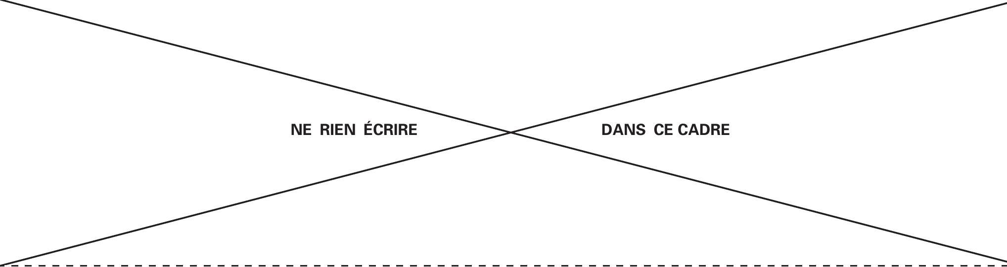
E7. La condition $β_{J}≫1$ est-elle vérifiée pour des petites ou des grandes capacités ? Comment le circuit électrique se simplifie-t-il dans ce cas ?
$$◻$$
E8. Que devient le circuit simplifié de la question E7 lorsque $I_{\text{ext }}≫I_{c}$ ? Interpréter.
$$◻$$
E9. À partir du graphe expérimental, déterminer la valeur de $I_{c}$ et celle de la résistance R du circuit. On prendra soin de bien expliquer le raisonnement.
$$◻$$
E10. À quelles conditions sur l'équation de la question E6 retrouve-t-on l'équation d'un pendule simple sans frottement? Représenter soigneusement le portrait de phase pour différentes vitesses initiales.
$$◻$$
E11. À partir des diagrammes de phase, commenter l'évolution de la tension $V$ aux bornes de la jonction. On rappelle que $V=\frac{h}{4πe}\frac{ dϕ}{ dt}$.
$$◻$$
F / Premier et deuxième principes dans un écoulement
F1. Quelle est la signification de chaque terme de la relation précédente?
$$◻$$
F2. Quelle hypothèse fondamentale permet d'établir ce système?
$$◻$$
G / Étude du cycle
Le diagramme enthalpique ( $P,h$ ) est donné à la fin du document réponse.
G1. Placer les points $1,2,5$ et 6 sur le diagramme ( $P,h$ ) du document réponse (page 20)
G2. Par lecture graphique, déterminer pour ces points leurs enthalpies et entropies massiques.
$$◻$$
G3. Pour un gaz parfait, comparer les isothermes et les isenthalpes dans un diagramme ( $P,h$ ).
$$◻$$
G4. En déduire à partir du diagramme, dans quel domaine de pression on peut considérer le diazote comme un gaz parfait.
$$◻$$
G5. Comment se simplifie le deuxième principe pour une transformation isotherme réversible ? En déduire l'expression du transfert thermique massique $q_{12}$. Faire l'application numérique.
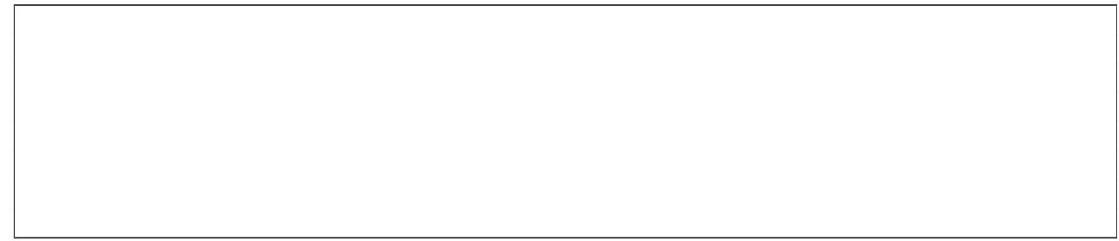
G6. En déduire le travail massique $w_{12}$ fourni par le compresseur au système.
$$◻$$
G7. Déterminer la nature de la transformation $3→4$.
$$◻$$
G8. Déterminer l'expression de $h_{4}$ en fonction de $y$, de l'enthalpie massique du liquide $h_{5}$ et celle du gaz $h_{6}$.
$$◻$$
G9. En déduire l'expression de $y$ en fonction des enthalpies massiques $h_{1},h_{2}$ et $h_{5}$. Faire l'application numérique.
$$◻$$
G10.Calculer numériquement le travail pour extraire 1 kg d'azote liquide.
$$◻$$
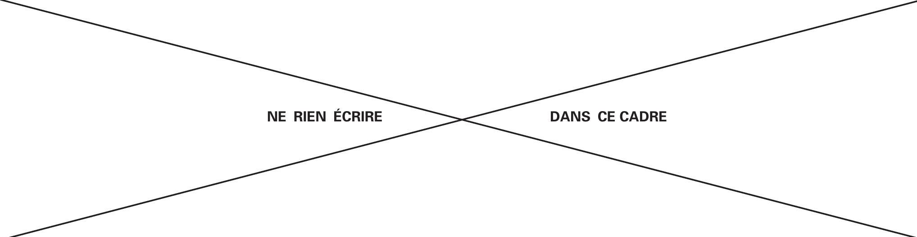
G11.En utilisant la question G9, placer le point 4 sur le diagramme ( $P,h$ ). En déduire l'enthalpie massique $h_{4}$ et l'entropie massique $s_{4}$.
$$◻$$
G12.Placer alors le point 3 sur le diagramme ( $P,h$ ). En déduire l'enthalpie massique $h_{3}$ et l'entropie massique $s_{3}$.
$$◻$$
G13. Calculer la différence entre les entropies à l'entrée et à la sortie du détendeur. En déduire l'entropie massique créée. Préciser l'origine de l'irréversibilité si elle existe.
$$◻$$
G14. Sachant que le prix du kWh (kilowatt-heure) en France en 2017 est de 0,15 euros, déterminer l'énergie nécessaire et le coût pour liquéfier un volume de 10 L de diazote.
$$◻$$
I / Étude cristallographique du fer
I1. Donner la configuration électronique de l'atome de fer dans son état fondamental.
$$◻$$
I2. En déduire, en le justifiant, les ions les plus courants de cet élément.
$$◻$$
I3. Représenter la maille élémentaire de type CFC.
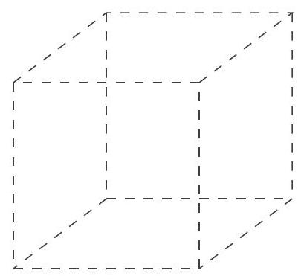
I4. Pour les deux structures, quel est le nombre d'atomes de fer par maille?
$$◻$$
I5. Dans chaque structure, comment s'effectue le contact entre les atomes dans le cas de la compacité maximale? En déduire la relation entre le paramètre de maille $a$ et le rayon atomique $r$ dans chacune des structures dans cette situation particulière.
$$◻$$
I6. En déduire les masses volumiques théoriques du fer- $α$ et du fer- $γ$.
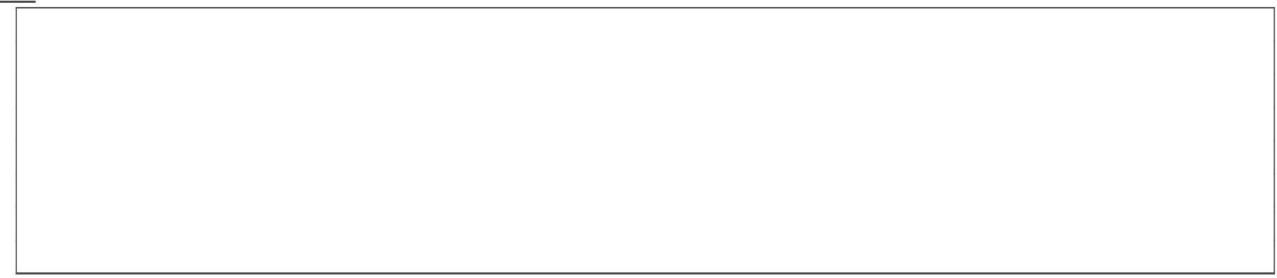
I7. Calculer le nombre d'atomes de baryum (Ba), de fer (Fe) et d'arsenic (As) dans une maille du supraconducteur représenté figure 12.
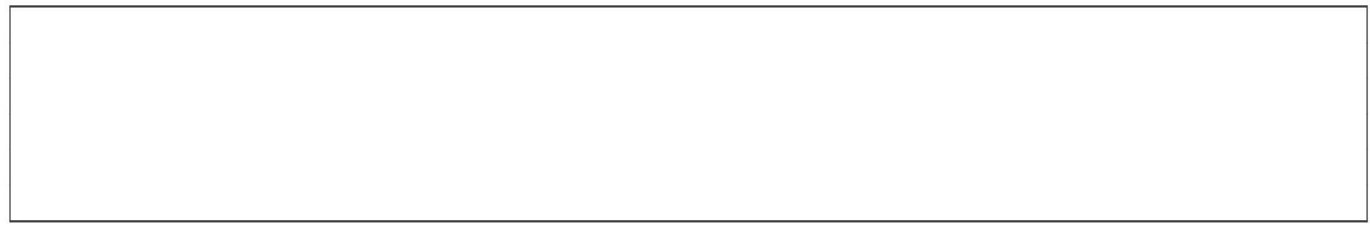
I8. En déduire la formule de l'alliage du supraconducteur pour laquelle $x$ est le plus petit entier possible.
$$◻$$
J / Stabilité du fer en solution aqueuse
J1. Écrire les deux demi-réactions d'oxydoréduction dans lesquelles interviennent les couples de l'eau. En déduire les deux équations des deux droites en pointillés sur la figure 13 de l'énoncé.
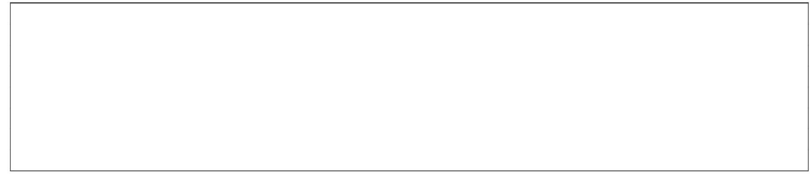
J2. Sur la figure ci-dessous, placer les différentes espèces du fer (numérotées de I à V), l'eau, le dioxygène et le dihydrogène.
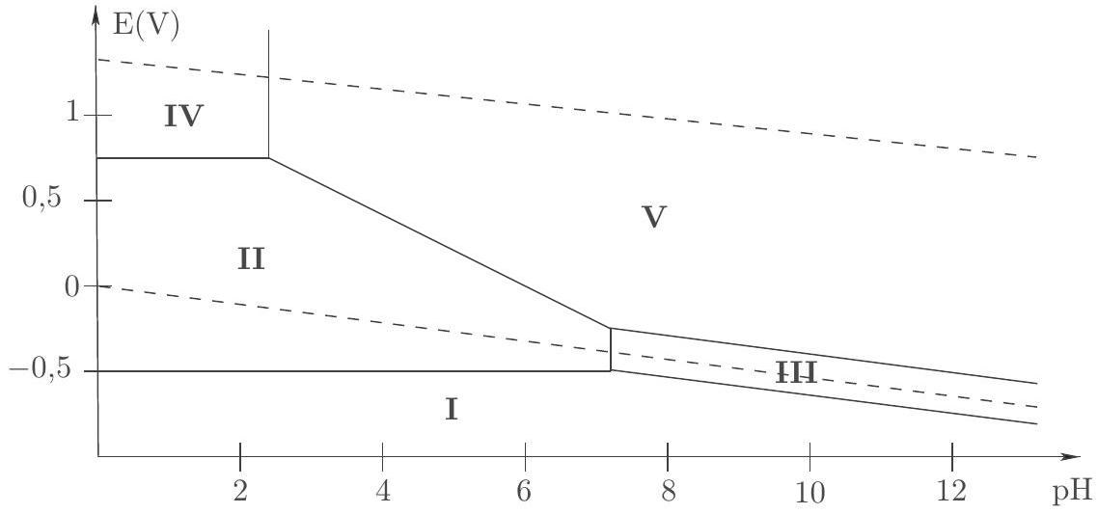

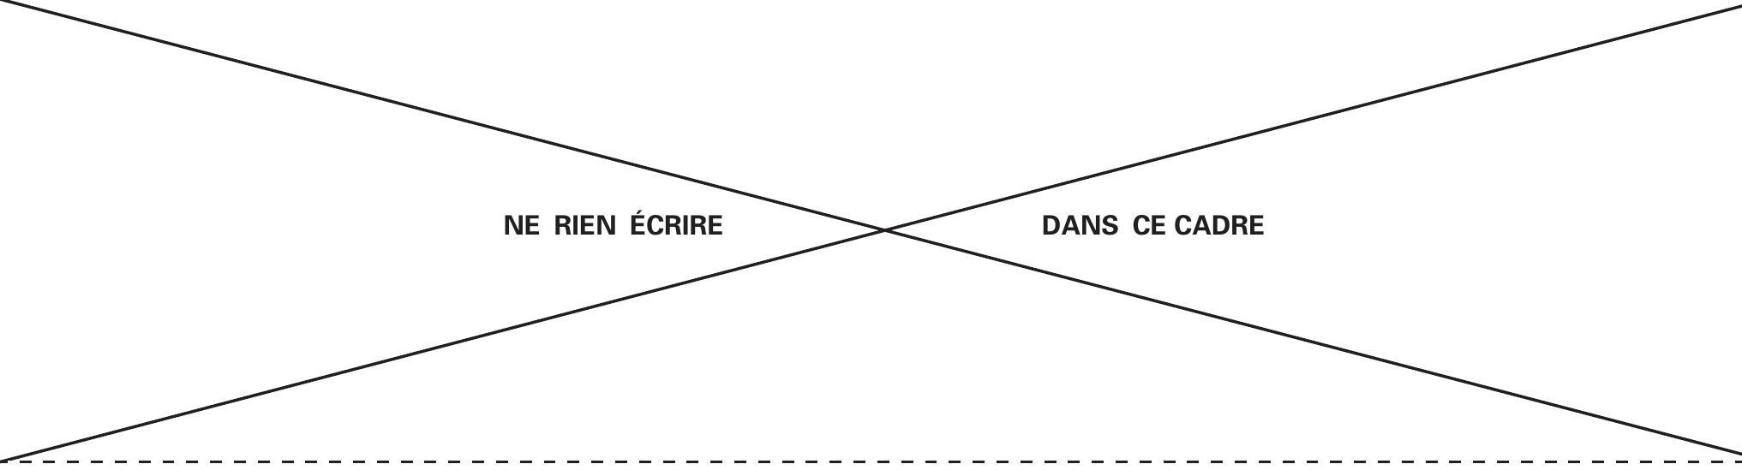
J3. Déterminer la pente de la frontière entre les domaines II et V.
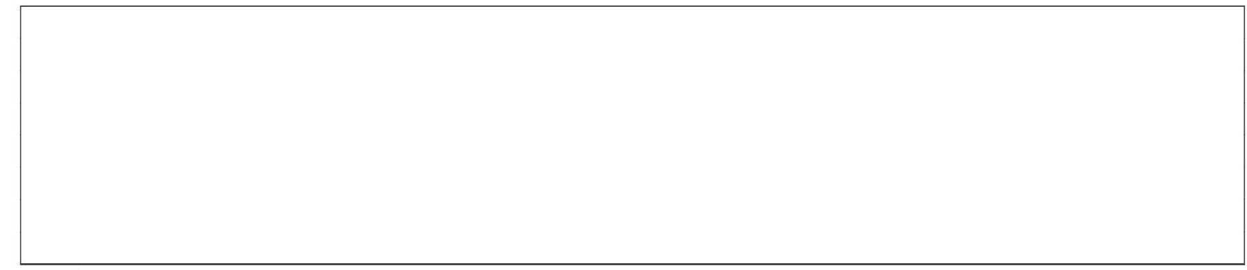
J4. Établir la valeur du pH de la frontière entre les domaines IV et V et vérifier cette valeur avec la figure 13.
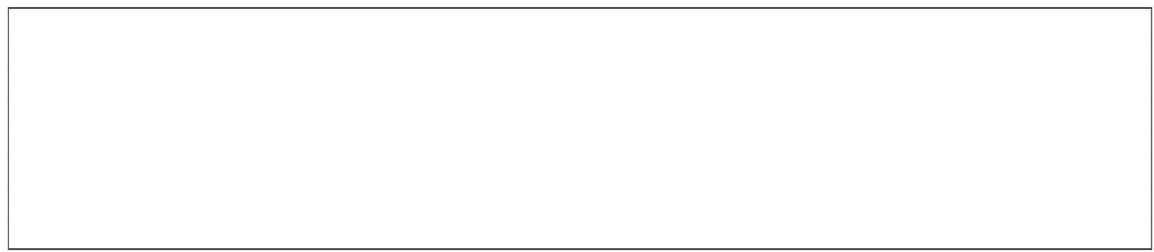
J5. Justifier l'utilisation du fer pour protéger le cuivre.
$$◻$$
J6. Proposer deux autres méthodes de protection contre la corrosion en détaillant brièvement.
$$◻$$
J7. Estimer la masse de fer nécessaire pour protéger un câble de cuivre de rayon $r=1 cm$ et de longueur $L=1 km$ pendant une durée de 10 ans .
$$◻$$
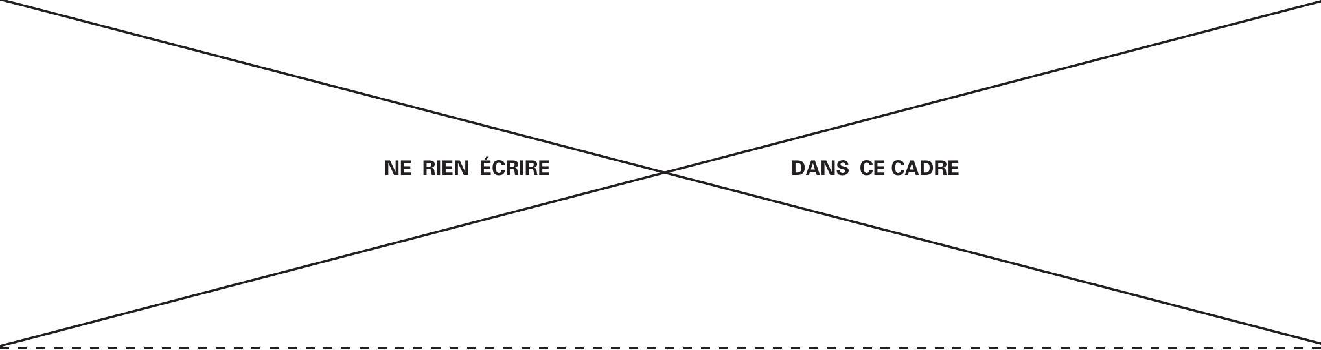
K / Détermination expérimentale de la composition de ${Ba}_{x}{Fe}_{y}{As}_{z}$
K1. En s'appuyant sur le diagramme E-pH, quelle réaction d'oxydoréduction s'attend-on à observer pour le fer en solution aqueuse à $pH=0$ ? Calculer numériquement la constante d'équilibre de cette réaction.
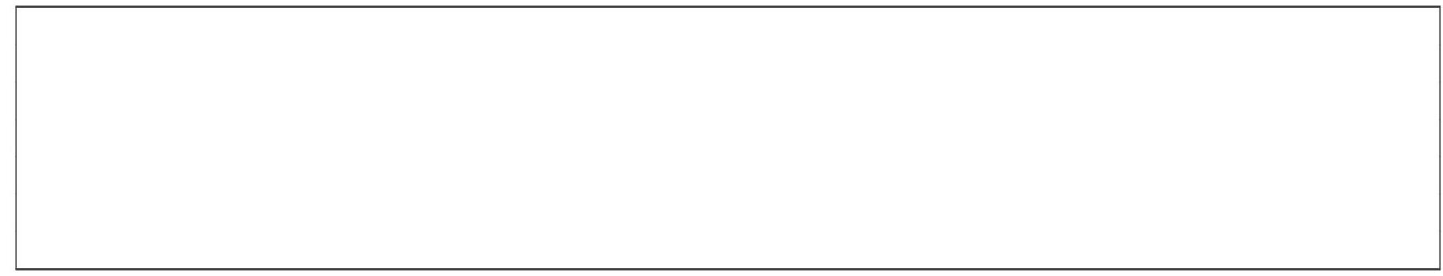
K2. Pourquoi a-t-on besoin de deux électrodes?
$$◻$$
K3. Faire un schéma complet du montage potentiométrique.
$$◻$$
K4. Quelle(s) propriété(s) doit présenter une réaction si l'on souhaite l'utiliser pour un dosage?
$$◻$$
K5. Écrire l'équation chimique du dosage et calculer numériquement la constante d'équilibre de cette réaction.
$$◻$$
K6. Comment aurait-on pu repérer l'équivalence visuellement?
$$◻$$
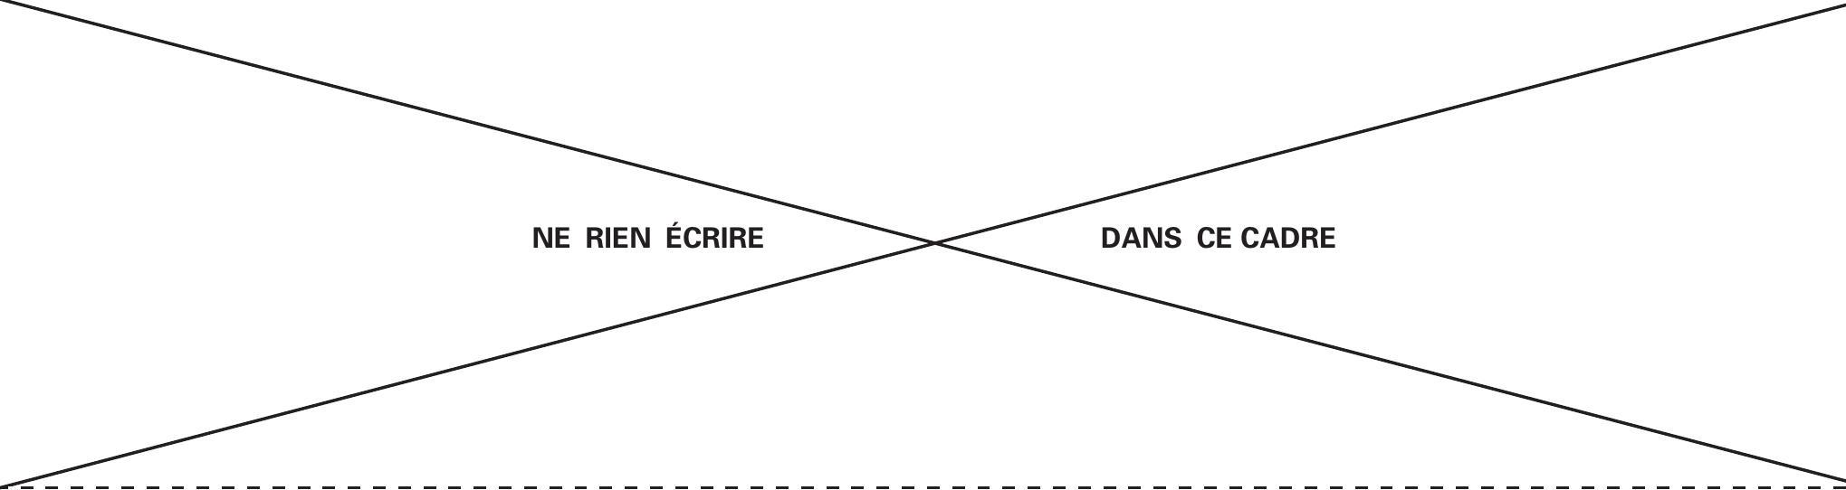
K7. Montrer analytiquement qu'à la demi-équivalence ( $V=V_{\text{eq }}/2$ ) on peut remonter au potentiel standard du couple ${Fe}^{3+}/{Fe}^{2+}$.
$$◻$$
K8. En utilisant la question précédente et la courbe potentiométrique, estimer la valeur de $E^{∘}\left({Fe}^{3+}/{Fe}^{2+}\right)$. Commenter. Le potentiel de référence de l'électrode au calomel saturé est $E_{\text{ref }}=0,25 V$ à ${25}^{∘}C$.
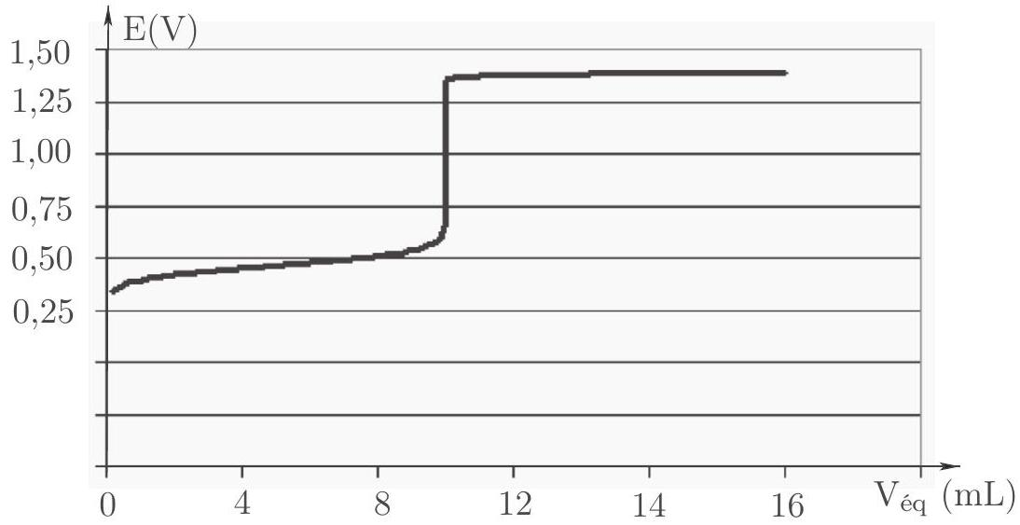
$$◻$$
K9. À partir des différentes équations chimiques et de la courbe potentiométrique, déterminer la quantité initiale d'ions ${Fe}^{2+}$.
$$◻$$
K10.Un autre dosage non décrit ici permet d'obtenir la quantité de matière d'ions Baryum dans la pastille : $n\left({Ba}^{2+}\right)=0,25 mol$. En déduire la valeur de $y$.
$$◻$$
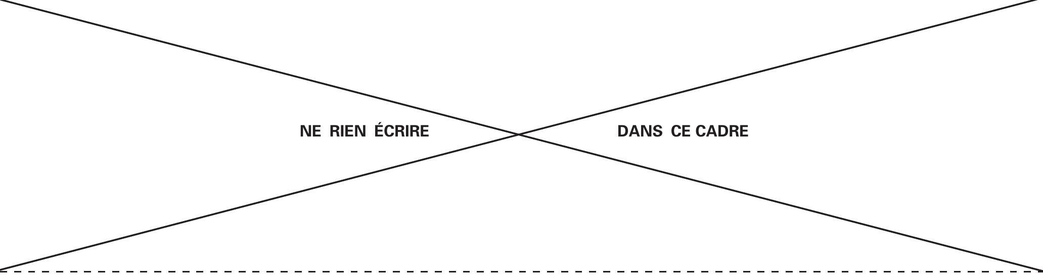
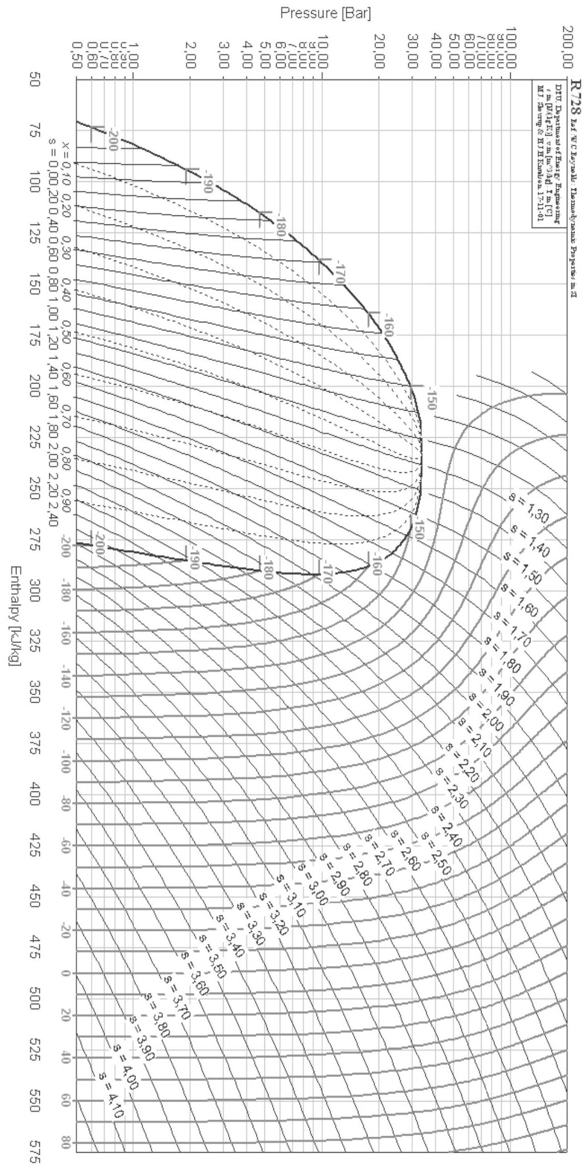
Fig. 1 - Les entropies massiques $s$ sont en $kJ/K/kg$, les volumes massiques en $m^{3}/kg$ et les températures en degrés Celsius.

